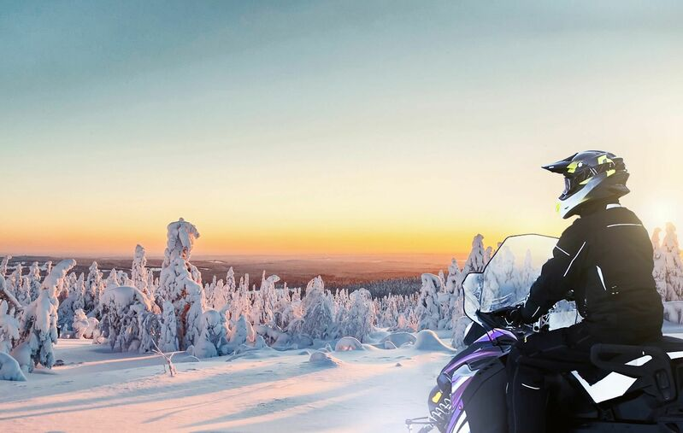Бесшумные eSleds предлагают экологически устойчивый способ насладиться чистой и свежей арктической природой на наших сафари **.** eSled очень прост в управлении для новичков благодаря своему специальному электроприводу и удобному управлению. Наши сафари на eSled — это уникальный и эксклюзивный опыт.

Наши туры на eSled специально разработаны для тихого и безэмиссионного сафари. Наша миссия — сохранить чистую лапландскую природу и предоставить нашим гостям аутентичный и волнующий опыт в арктических условиях.

Прогулка по замерзшему озеру по нашим заснеженным маршрутам — это простой и удобный способ начать наслаждаться катанием на снегоходах в тишине. Во время сафари мы сделаем несколько остановок по пути и насладимся прекрасным видом на озеро вокруг нас. Гид также расскажет вам больше о лапландской природе и районе озера Лехтоярви. Это сафари — особенно отличный вариант для гостей, которые хотят попробовать катание на электрических снегоходах. Приезжайте и испытайте электрический снегоход.

Что включено

* Передача
* Сафари с гидом
* Теплая одежда, ботинки, шлем, перчатки/варежки, носки, шарфы
* Теплые напитки из термоса.

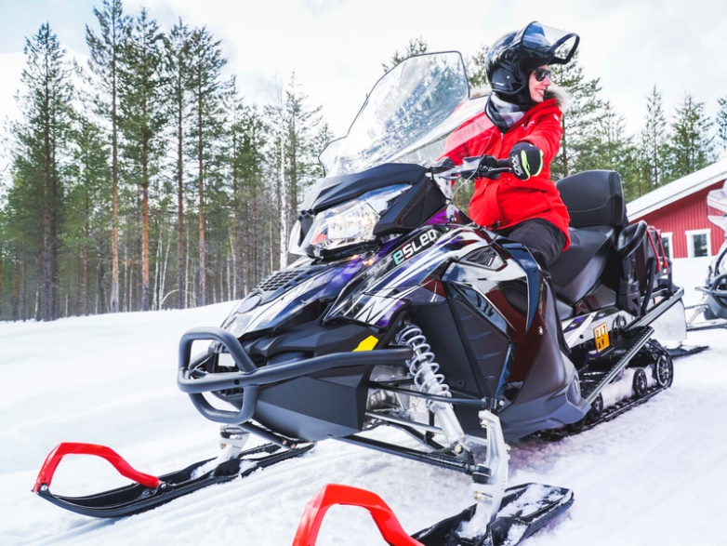

Важные замечания

Примечания к ценам:

* Стандартная цена указана за одного человека на двухместном снегоходе или в санях. Одиночное катание возможно за дополнительную плату.
* Детский тариф действителен для ребенка ростом до 140 см, сидящего в санях.
* Страхование покрывает несчастные случаи с максимальной собственной ответственностью 990 евро.

Согласно финскому законодательству, для управления снегоходом необходимо быть не моложе 15 лет и иметь действующие водительские права категории B, T, A1 или A (т. е. автомобиль или мотоцикл). Допустимая толерантность к алкоголю нулевая, перед сафари водители должны будут пройти тест на алкоголь. Второй пассажир может сидеть позади водителя снегохода, если его рост составляет не менее 140 см, а его ноги полностью достают до подножек. В противном случае этот человек должен сидеть в санях. Сани всегда тянутся снегоходом гида. Сани имеют открытый верх и вмещают до 4 человек. Рекомендуется, чтобы маленького ребенка, сидящего в санях, сопровождал взрослый. Максимально допустимая скорость составляет 60 км/ч, а на озерах — 80 км/ч. Вождение разрешено только по обозначенным трассам.

Рекомендация

* Пожалуйста, возьмите с собой водительские права на сафари на снегоходах, так как во время сафари полиция может проверить действительность прав.
* Рекомендуем надеть термобелье + многослойную одежду и шерстяные носки. Перед сафари вы получите теплую верхнюю одежду и обувь.
* Для тех, кто рассматривает вариант самостоятельной аренды: там вас будет окружать почти сплошная белизна, поэтому в первый раз довольно легко заблудиться, поэтому, чтобы гарантировать себе качественное времяпрепровождение, мы настоятельно рекомендуем в первый раз отправиться на организованное сафари с опытным местным гидом.

Политика отмены

* Мы взимаем плату за отмену в размере 100%, если бронирование отменяется за 7 дней или менее до мероприятия.
* Мы взимаем плату за отмену в размере 50%, если бронирование отменяется за 21 день или менее до мероприятия.
* Мы взимаем плату за отмену в размере 10%, если бронирование отменяется за 365 дней или менее до мероприятия.

Адрес: FI ,Rovaniemi,Koskikatu 9

